AutoCAD线段与标注

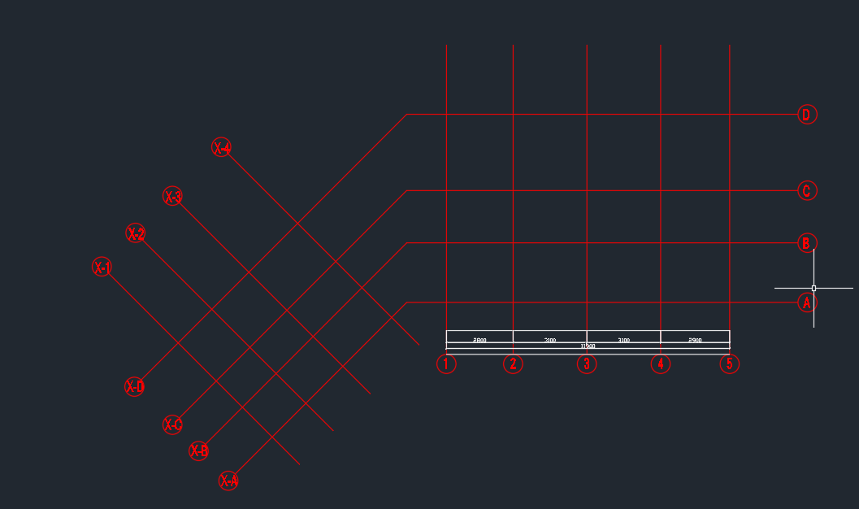

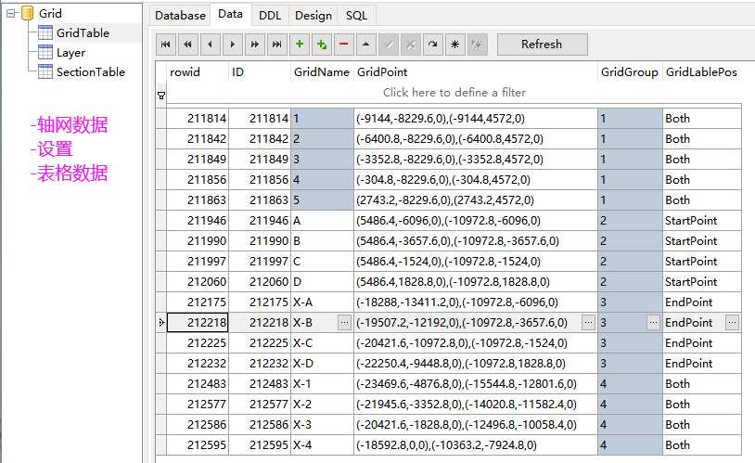

开发环境：

Visual Studio 2015 目标框架 .NET Framework 4.5.1

SQLite 数据库

AutoCAD 2016

参数说明：

* GridName 名称
* GridPoint （起点坐标），（终点坐标）
* GridGroup 分组
* GridLablePos 线段名标注位置

任务需求：

1. 按照SQLite数据库参数绘制CAD线段(含线段名圆圈)
2. 按照分组方式，对分组内线段进行外部标注
3. 绘制一个表格

任务一：

线段绘制：

1. 线段（GridPoint中给定了起点和终点坐标绘制）
2. 按照GridLablePos中的值绘制线段编号（Both两端，StartPoint起始端，EndPoint终端）
3. GridName中的值为该根线段的编号
4. GridGroup中相同值为同一编组，后续标注需要

任务二：

线段标注：

1. 按照分组方式GridGroup，对分组内线段进行外部标注
2. 连接画线按照分组内线段端点，并向内偏移，得到辅助线，距离为参数值 线段尺寸1

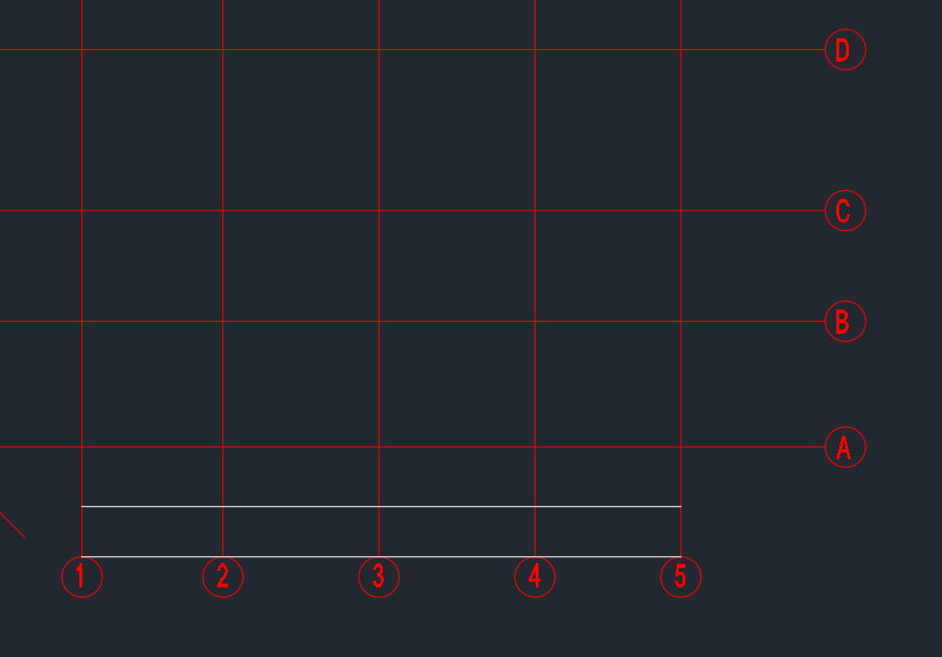

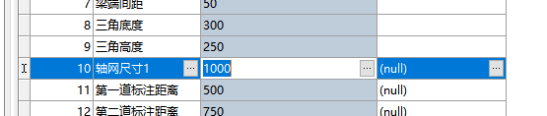

1. 辅助线与各线段交点，作为标注起点，进行标注，标注样式ISO-25。
2. 标注相邻线段尺寸，尺寸线长度L1 （500），从辅助线向外500
3. 标注两侧最大线段间尺寸，尺寸线长度L2 （250），从辅助线向外共750（L1+L2）
4. 针对斜向线段，进行旋转
5. 有标注圆圈侧，进行标注尺寸，不设置圈处，不进行标注（按照GridLablePos）

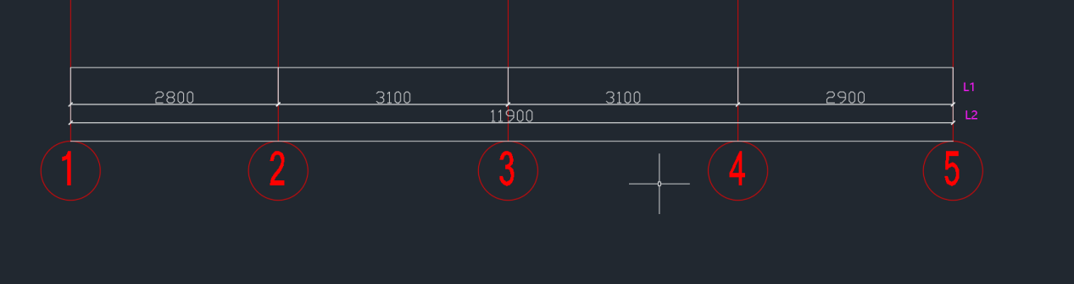

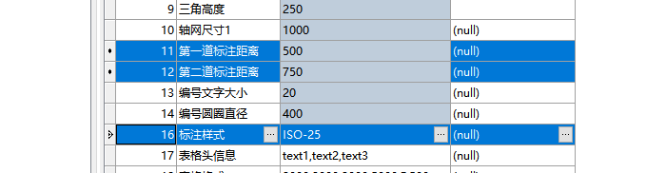

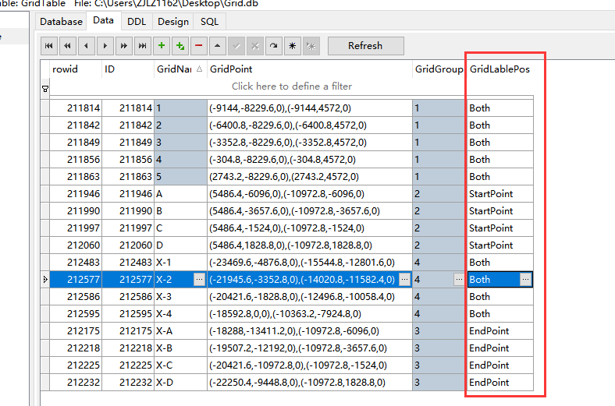

任务三：

绘制表格：

* 1. 数据SQLite提供内容绘制表格-SectionTable内容
  2. 仅限单行文字
  3. 表格尺寸由提供数据绘制
     1. 表头标题1： 表头名称
     2. 表头标题2：标题名称（text1+text2+...textn）
     3. 表格格式，列间距与行间距
        1. n列的列间距以加号串联@行间距：d1+d2+...+dn@dL
        2. 示例. 4列间距为2500,3500,3000,2500 @ 行间距800
        3. 行数为表格SectionTable行数（表头不计）

